模电仿真作业3

完整报告

|  |
| --- |
| 学生姓名： 姜永鹏 |
| 学生学号： 2019010465 |
| 在校班级： 自93 |
| 实验日期： 2021年5月 15 日 |
| 报告日期： 2021年5月 17 日 |
| 学生邮箱：[jyp19@mails.tsinghua.edu.cn](mailto:jyp19@mails.tsinghua.edu.cn) |

目录

1 仿真题3-1

2 仿真题3-2

3 仿真题3-3

4 问题与解决

5 收获与体会

1 仿真题3-1

**1.1 集成运放二阶带通滤波器系统函数推导(后续仿真分析用到)**

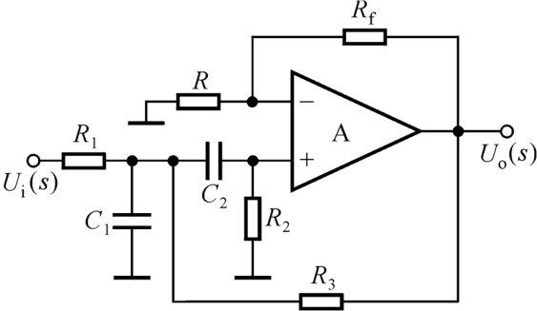

***UM(s)***

如图为教材二阶带通滤波电路原理图。利用拉普拉斯变换进行频域分析。其中表示电容不接地端电压。

计算电路的闭环放大倍数

其中为运放同相输入端电压。可通过可实现表示，即

对电容的端列写节点电流方程可得

整理为

本以为推导教材中此电路系统函数更一般的形式，但参数较多，不利于分析计算，因此假设，并将以表示的关系式代入，得到

上式去分母、化简可得

分析时以取代，有可得。且令中心频率，得出电压放大倍数(系统函数)的表达式

**1.2 集成运放二阶带通滤波器参数选取**

为形成深度负反馈，集成运放反馈电阻一般在数十量级，不妨选取参考电阻。由于中心频率，计算得出

仿真电路如下图所示。

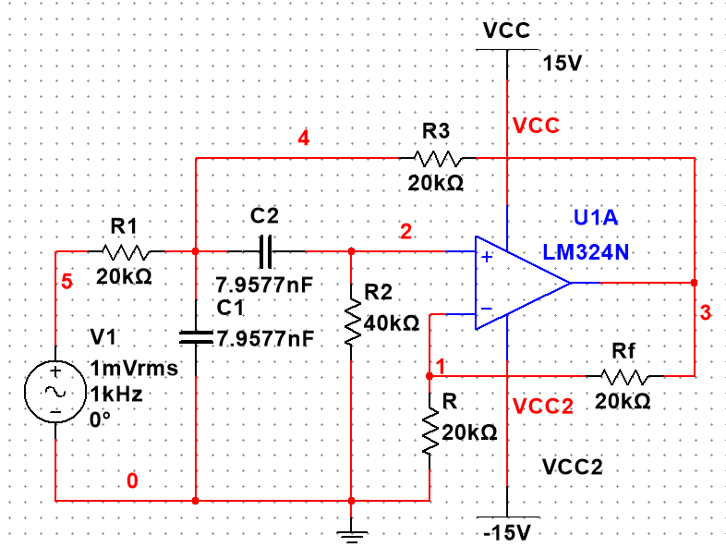

**1.3 幅频、相频特性及值对幅频特性的影响**

调整时电路闭环放大倍数，使用交流扫描得到输出的幅频及相频特性，如下图所示。可见游标值时，放大倍数达到最大，相移。

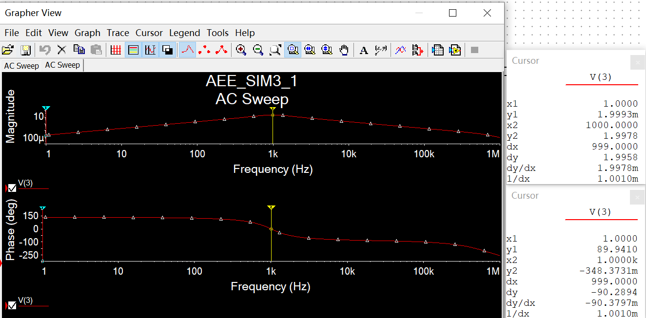

观察1.1节推导的复频域式，中心频率处，分母，分子分母相约，无相移，与仿真结果对应。分子分母同除项

容易看出，时，取最小值，对应的放大倍数大小最大，与仿真对应。

二阶带通滤波器的值定义为通过调节可以改变电路的闭环放大倍数，进而影响值。

调节，以的步长增大时，变化范围，步长。值变化范围，不是随线性变化的，且时，，。

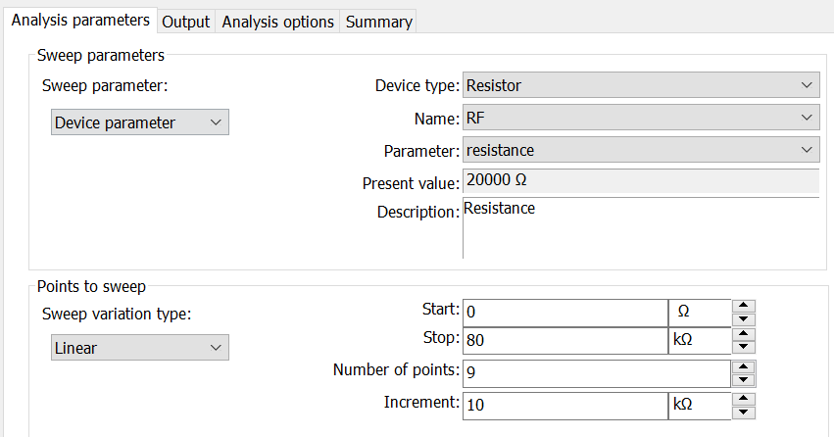

利用参数扫描功能绘制不同 (即不同时电路的幅频及相频特性)，参数设置如上图。下图展示不同时幅频特性，并给出不同颜色曲线对应的取值(即阻值)

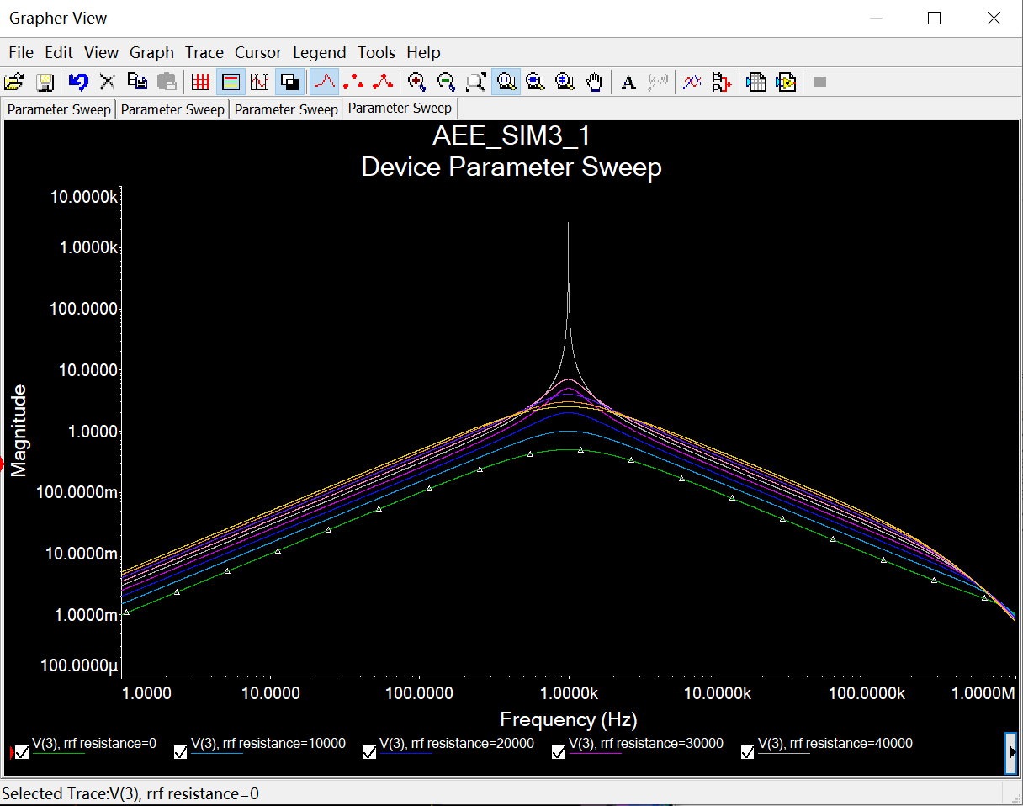Q=0~80A2BZ

可见时，随增大，增大，且幅频特性在中心频率处的尖峰隆起程度越大，代表电路的选频特性变好。时，，幅频特性在中心频率处产生尖峰，电路易引起自激振荡。当时，随着增大，减小，幅频在中心频率处的尖峰逐渐变矮。由于在低频及较高频(以下，非中心频率附近)时，输出幅度随增大而提高，因此时减小，尖峰变矮反映电路选频较时更差。

下图展示不同时电路的相频特性(考虑中低频段以内)，图线颜色与取值的对应关系与幅频特性中保持一致。可见时，相移随频率增大而逐渐减小。随着增大，相频特性在中心频率附近逐渐陡峭，时甚至呈现理想的阶跃特性。但时，相移随频率增大而逐渐增大，在中心频率处相移约，且越大，相频特性在截止频率处越陡峭。与相比，条件下明显的相位改变，反映了电路非不稳定性，即易产生自激振荡。

考虑高频段(以上)，无论或，都能观察到相位随频率增大而逐渐减小。

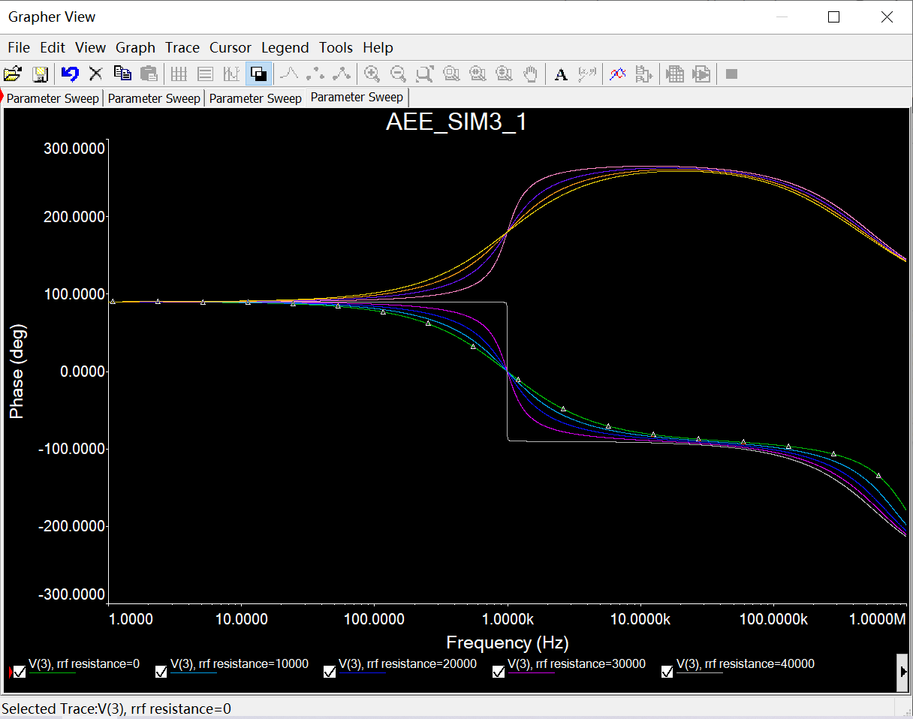

**1.4 输入方波时滤波器输出信号波形**

输入方波时，若直接仿真，由于时间精度较低，示波器波形呈折线化，存在误差。将仿真最小时间间隔由减小至，波形明显平滑。调整，时的方波激励及输出波形如下所示。

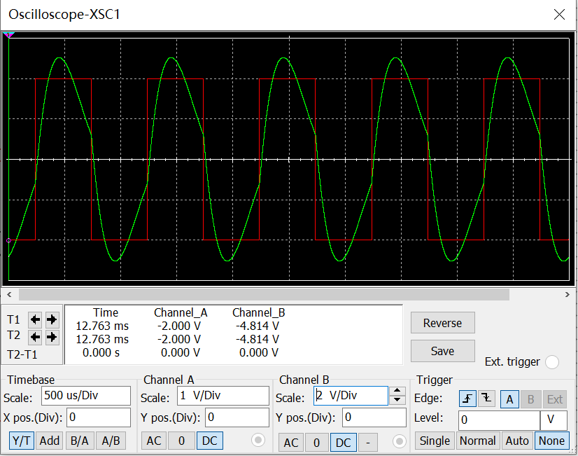

滤波器输出近似为的正弦波，但有一定程度的失真，波形峰值左移。将幅值，周期的方波进行傅里叶级数展开，得到

其中，方波基频与输入方波一致，为。而所用带通滤波器中心频率恰为，这一频率附近的正弦波成分增益最大，而成为输出波形的主要成分。同时，由于值较小，滤波电路选频特性不良，高次谐波的幅值放大倍数分别为

与时放大倍数相比并没有很明显的抑制。故基波与若干增益较明显的谐波叠加，导致波形失真。提高值至，如下图左所示，可见输出正弦波失真程度降低，验证了此推测。同时，能够观察到输出波形幅值逐渐增大至趋于稳定的过程，如下图右所示。

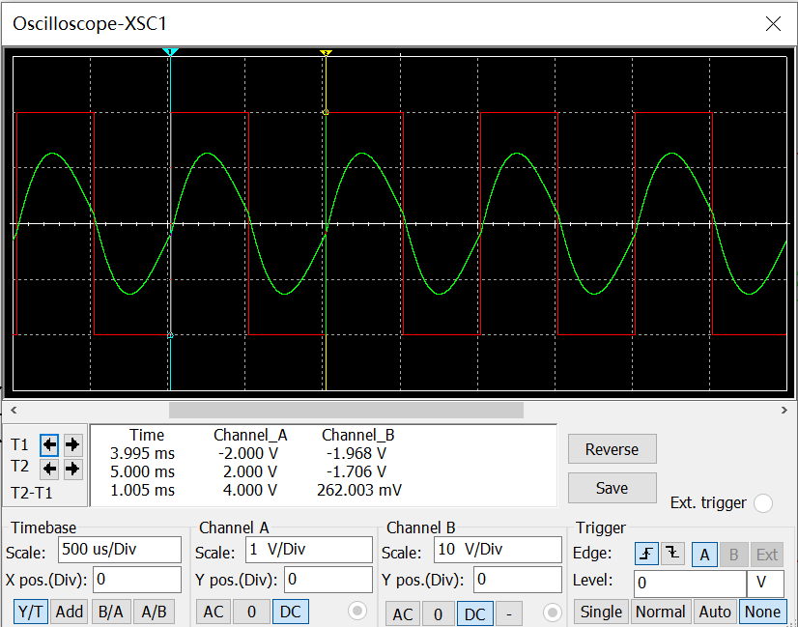 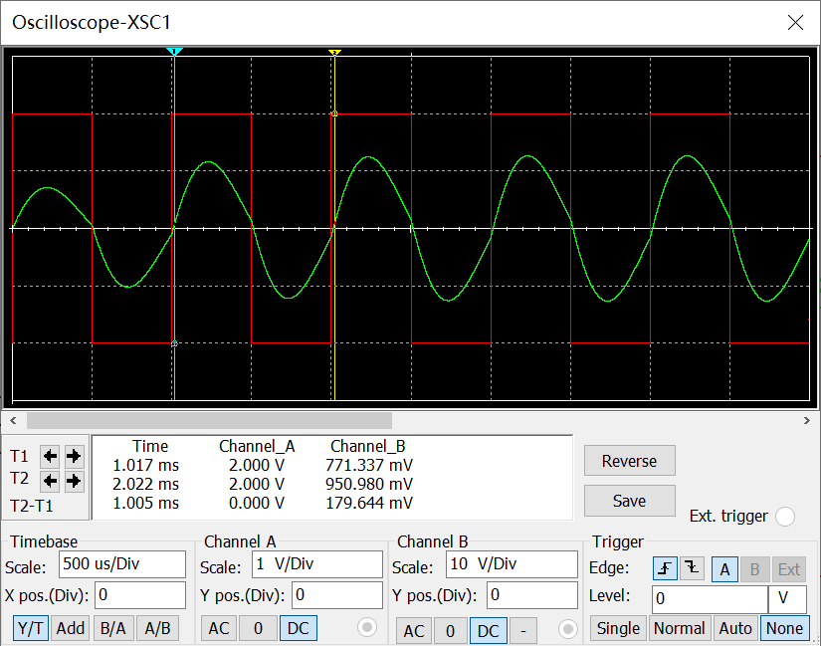

类似地，降低值至 (调节使)，观察到波形失真较时更明显，如下图所示。

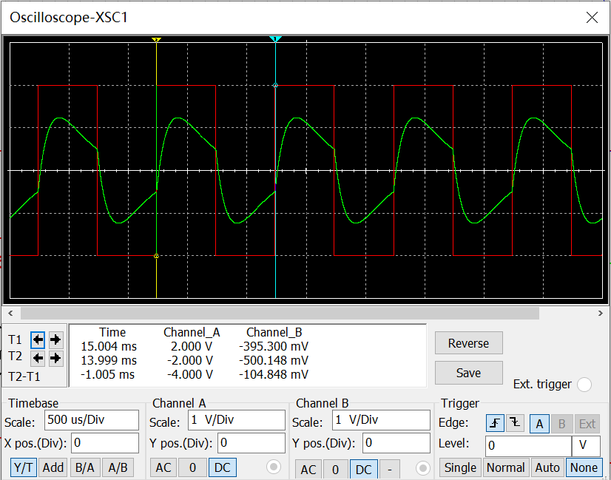

特别地，时观察到电路发生不稳定，输出波形明显失真，正负向最大电压达到饱和，如下图所示。

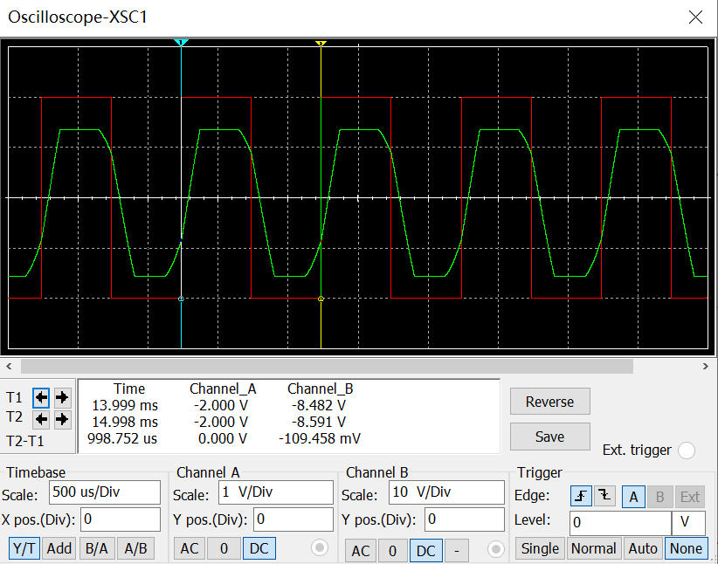

**1.5 滤波器稳定工作的条件及不稳定现象仿真**

观察1.1节推导的传递函数变换域表达式，分母为

对于稳定系统，传递函数在平面的虚轴及右半平面不应有极点。由韦达定理可得

即两根同号，只要保证

即可，得到此二阶带通滤波器输出稳定条件为闭环放大倍数，与先前幅频、相频特性仿真的结果一致。

由于

故选取参数时需满足。

调节使电路值分别达到与，输入为频率、幅值的正弦激励信号。输入输出波形分别如下图左、右所示。

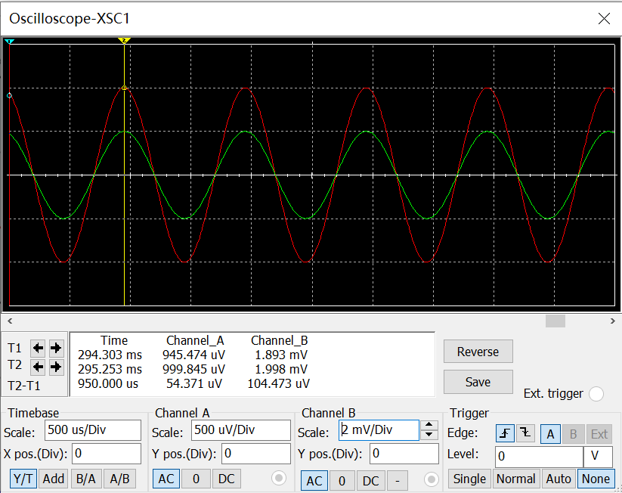 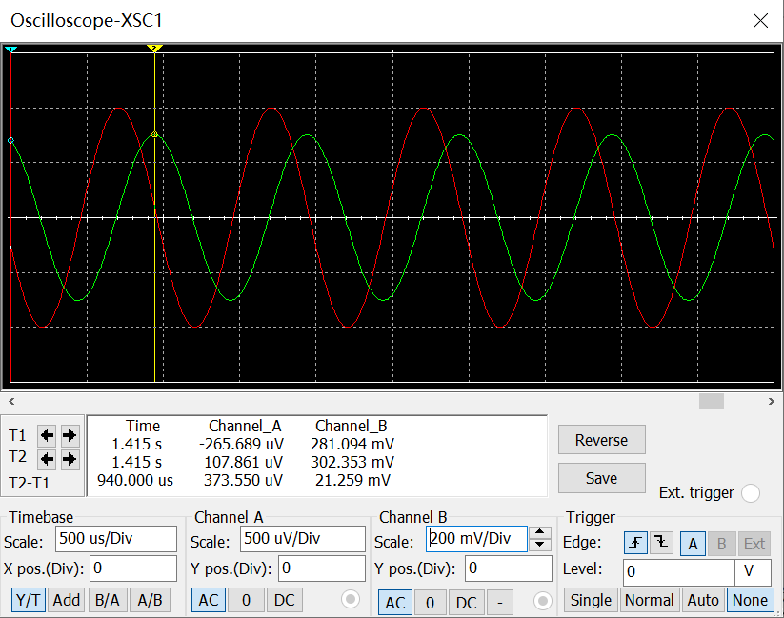

时，理论有，与示波器波形

对应，实测与先前幅频特性分析结果一致。根据相频特性，对于的信号频率，相移为，与示波器波形一致。此时滤波器达到稳定。由于激励为单一频率正弦信号，波形不存在基波与谐波叠加的情形，未产生失真。

时，理论有，与示波器波形

有较大差别，可见电路中正反馈作用较强，电路处于临界不稳定状态。由波形可见输出产生的相移，而不是。之前观察到，时，中心频率处的相频特性陡峭，几乎达到垂直，故在电路存在干扰的情况下容易达到相移的不稳定状态。

调节使电路值达到，此时。观察到输出波形不稳定，幅值达到，接近运放的饱和电压。同时输出波形相移有不确定性。结合之前的幅频特性，这一现象与电路中由附加相移引入的自激振荡有关。

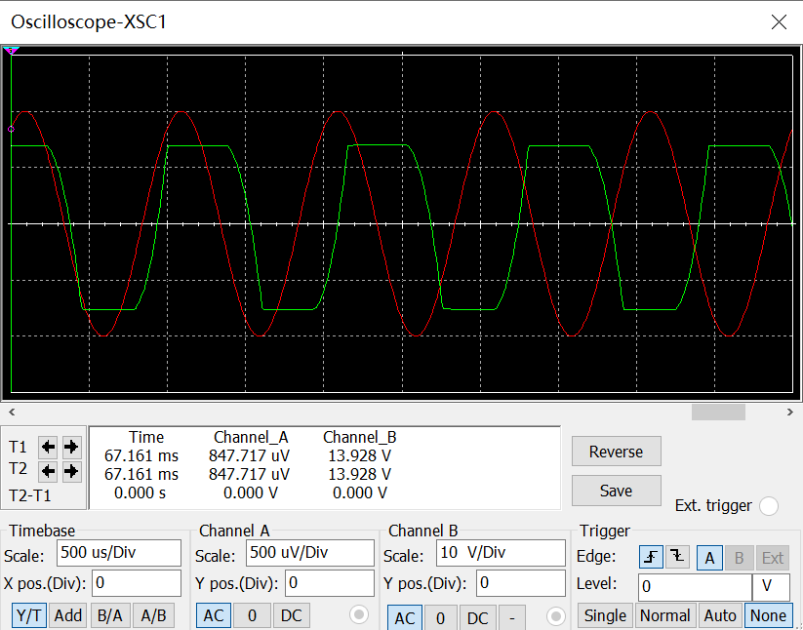

2 仿真题3-2

**2.1 转换电路设计思路**

由于所学信号转换电路均不能实现电容值到直流电压的直接转换，需要选取若干中间量。我联想到在数电中学到的单稳态电路能输出脉宽的矩形波，又结合本学期信号与系统课程，联想到固定幅值矩形波的直流分量与其占空比成正比。因此可通过单稳态电路的积分电容将转换为成正比的矩形波 (在触发信号周期恒定时，又相当于转换为与成正比的矩形波占空比)，再通过上限截止频率约为量级的低通滤波器，获取与成正比的直流电压，即实现与的正比转换。电路框图如下。

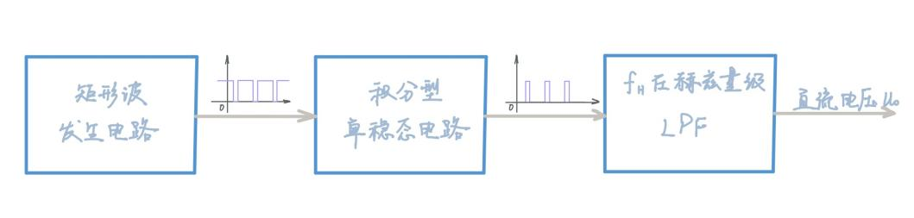

此外需要通过矩形波发生电路为单稳态电路提供周期一定，幅值左右的触发信号。

由于电路核心模块为，下文分析各模块时将按由末端到前端顺序进行。

**2.2 各模块电路设计及参数选取**

低通滤波器

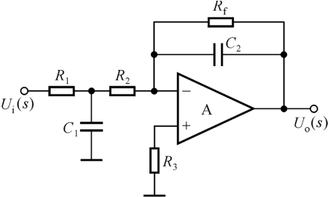

如上图所示，由于不必要求频率点幅频特性斜率陡峭，可采用教材简单二阶低通滤波器实现，为简化分析，假设，。得到时电路闭环放大倍数

此传递函数

按仿真题1推导，以代换，有

通带放大倍数

对于截止频率，有

因此解得，其中

设置，计算得

较低，因此控制单稳态触发器输出的矩形波周期约为百至千量级即可。

最终电路设计如下所示(运放采用供电)，由于期待单稳态触发器输出正脉冲，经此后希望输出直流电压与占空比成正比，故将此修改为同相输入。除将原反相输入端的型网络改接至同相输入端外，还将电容、电阻构成的反馈网络接至反相输入端，保证电路构成负反馈，稳定通带放大倍数。

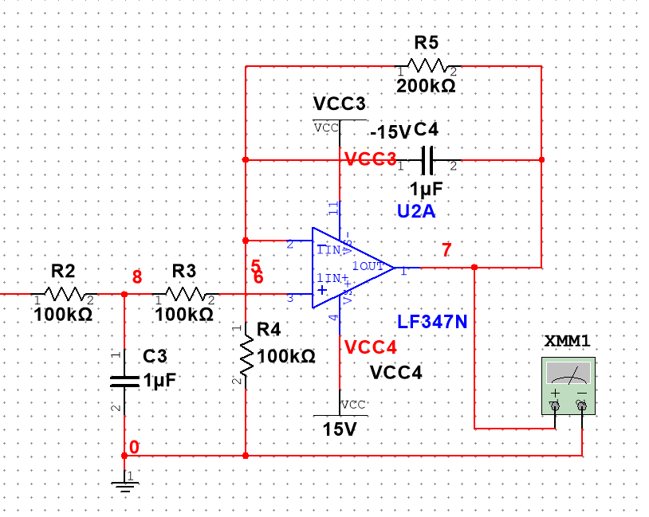

利用交流扫描实测得此的幅频特性如下所示，可见，此时增益

另外测得频率时增益 (输入激励)，满足高频衰减需求。

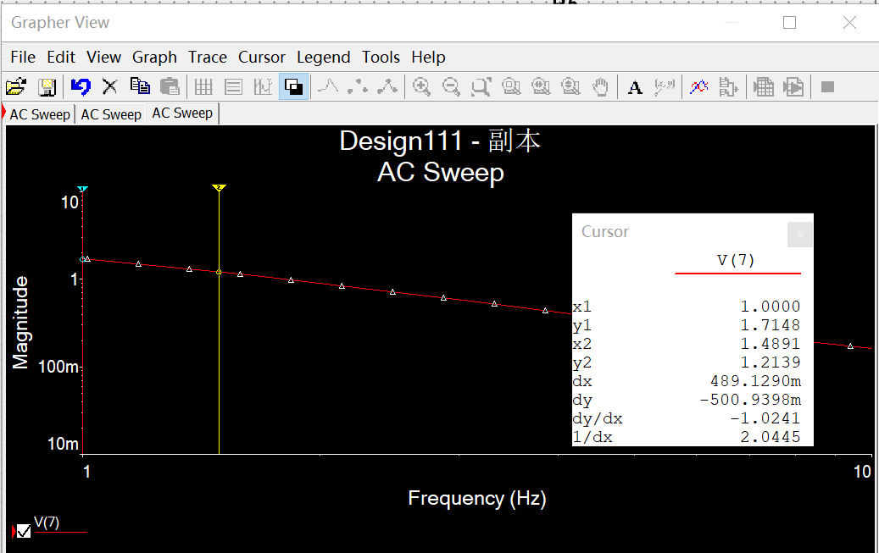

对于频率 (周期)，占空比的矩形波，假设高低电平与数字电路匹配，为，求得其直流分量

在此矩形波分傅里叶级数分解

其中，的幅值均不超过，因此选定这些正余弦分量的基频左右，通过低通滤波器后，可得到原矩形波的直流分量，即与占空比成正比的直流电压。

单稳态触发器

单稳态触发器采用数字电路所学的定时器构成积分型单稳态电路，仿真电路如下所示。

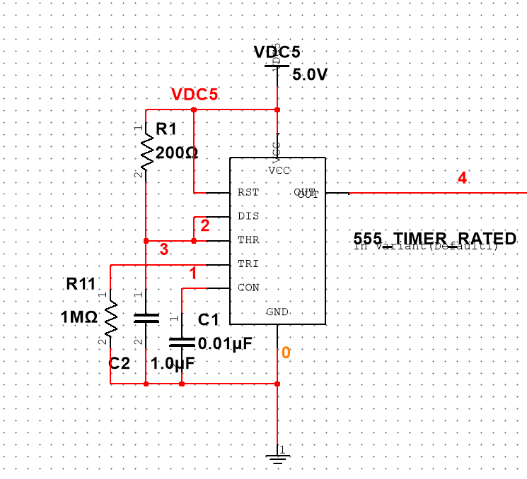

其中作为待测电容。

其中定时器采用供电，积分环节时，电容高电位端在亚稳态时将从充电，持续时间即输出矩形波脉宽

代入参数可得，即小于矩形波的周期长，符合要求。

矩形波发生电路

采用运放供电实现，采用基本电路如下，由于后级定时器输入需要电平标准，稳压对管稳压值。

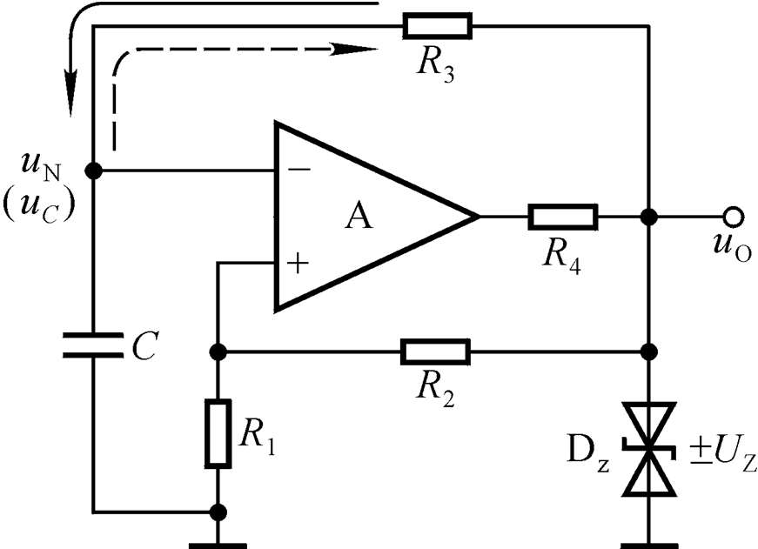

由于后级单稳态电路需要负脉冲触发，因此后连接反相器，仿真电路如下所示。

由于单稳态电路要求触发脉宽窄于亚稳态持续时间，故此矩形波发生电路输出波形的负脉冲占空比应尽可能小。

按如下参数选取，计算得矩形波周期

负脉冲占空比

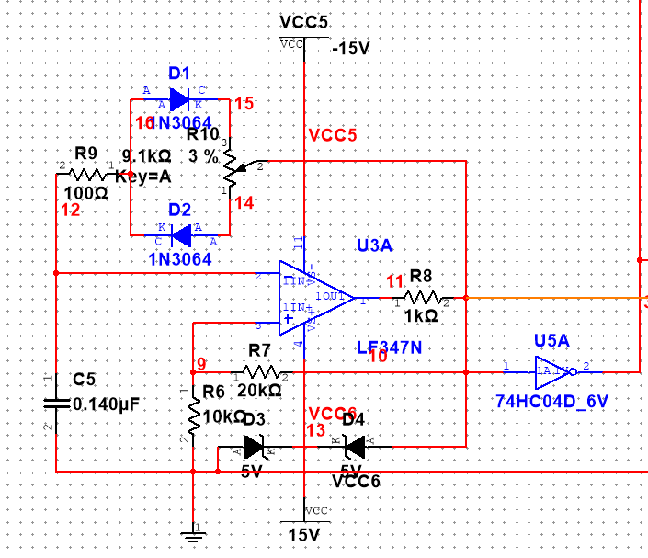

使用示波器实测得输出波形如下所示

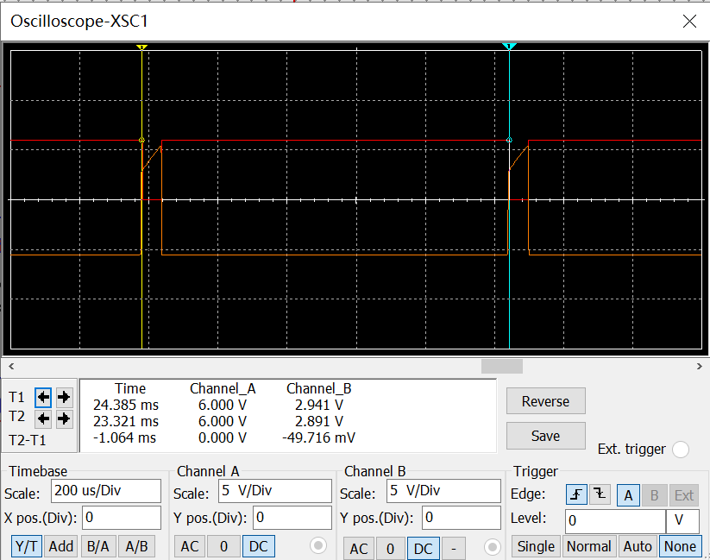 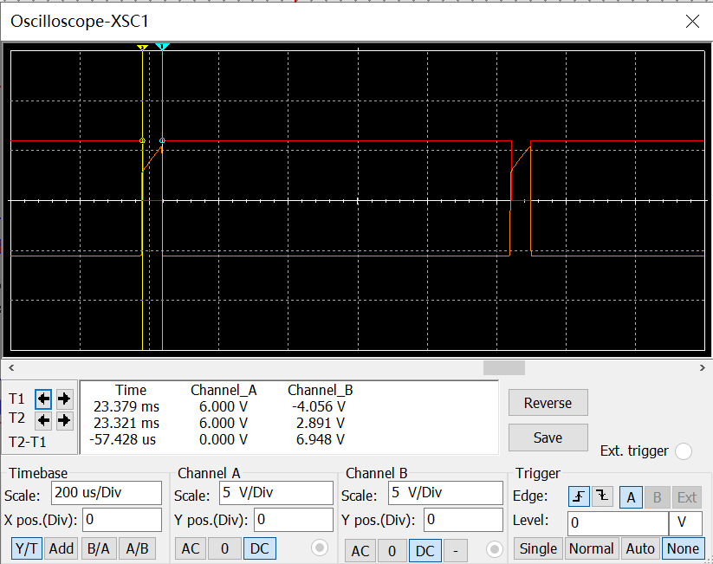

可得周期，频率接近，占空比

此输出矩形波允许的单稳态电路最小亚稳态时间，可得能量测的最小电容值

由于单稳态电路输入触发信号周期限制，亚稳态时间最大值，能量测的最大电容值

此时占空比接近 (直流信号)，由于低通滤波器通带放大倍数，输出接近运放电源电压，可能受到限制，实际可测最大电容值或低于。

通过上述分析，可见改变矩形波发生电路的滑片位置，可调整最小可测电容值，改变大小(或的大小)可调整最大可测电容值，因此该电路设计十分灵活。

电容值测量

由于多级电路相连仿真较慢，尤其电容值接近时，输出直流电压达到稳定，实际时间约需作用，但实际仿真需要花费数分钟，因此仅测量共组电容数据以说明问题。在仿真时间达到左右，监测电压表稳定后即读取电压值。考虑到实际测量情形，的稳定时间完全可接受。

下面9图展示了待测电容不同值时输出直流电压的电压表示值。待测电容为。

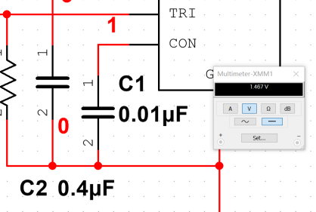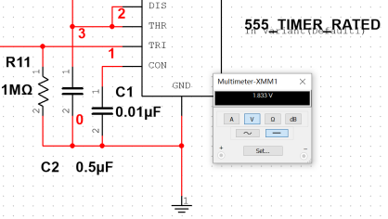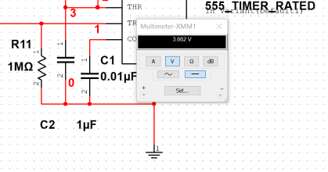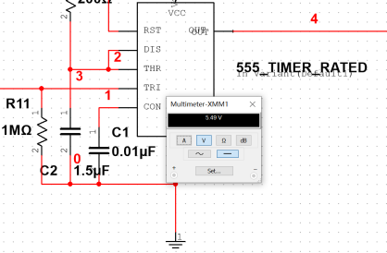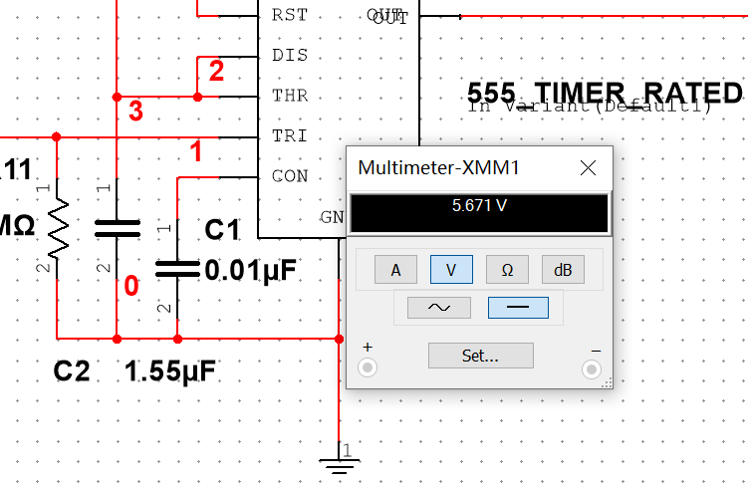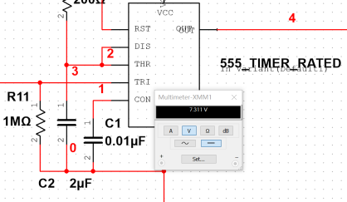

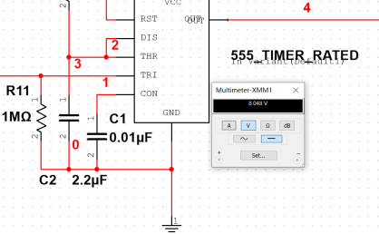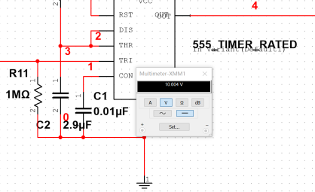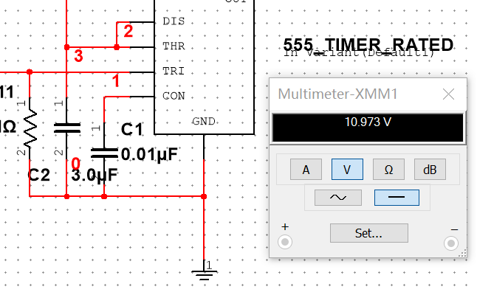

下表整理了各待测电容值和实际输出的直流电压，以及二者比值。

|  |  |  |  |  |  |  |  |  |  |
| --- | --- | --- | --- | --- | --- | --- | --- | --- | --- |
|  | 0.40 | 0.50 | 1.00 | 1.50 | 1.55 | 2.00 | 2.20 | 2.90 | 3.00 |
|  | 1.467 | 1.833 | 3.662 | 5.49 | 5.671 | 7.311 | 8.048 | 10.604 | 10.973 |
|  | 3.668 | 3.666 | 3.662 | 3.660 | 3.659 | 3.656 | 3.658 | 3.657 | 3.658 |

将数据在表中绘制下图

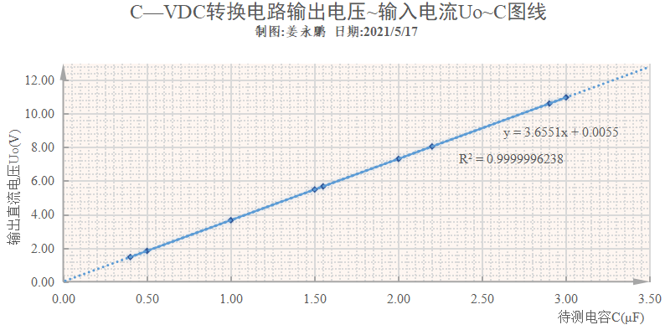

可得间相关系数较大，且拟合得到直线方程

截距接近，因此在电容的量程内，与成理想的正比例关系。

3 仿真题3-3

选做仿真题3-3-(2)，设计正弦波有效值测量电路。

**3.1 设计方案理论推导**

对于有效值，频率的正弦波信号

根据二倍角公式，可将平方后

可以得到与有效值相关的直流分量。

将通过上限截频的低通滤波器，可使正弦项衰减明显，而得到主要成分为的信号，对其做开方运算可得最终输出

下图将上述思路描述为电路框图。

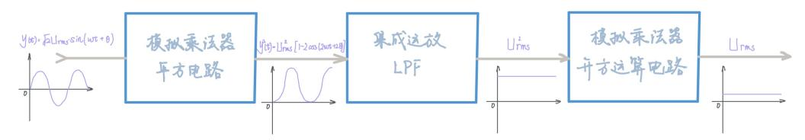

**3.2 各级电路参数选取**

平方运算电路

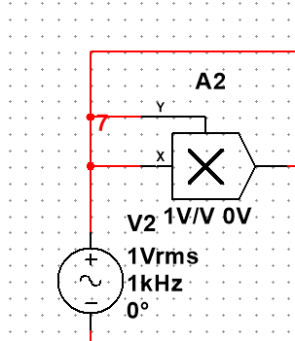

参数选取如上图所示，模拟乘法器乘法系数，输出为。

低通滤波电路

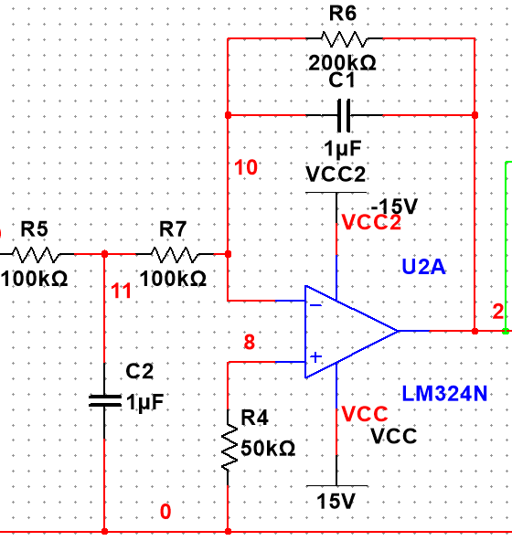

采用简单二阶反相输入构型，特征频率

上限截止频率也约在此量级，对于中高频信号及频率不太低的低频信号，可以有效滤除正余弦分量，而得到与有效值相关的直流成分。

对于大小为的直流成分，通带放大倍数

此时匹配同相输入端电阻。

开方运算电路

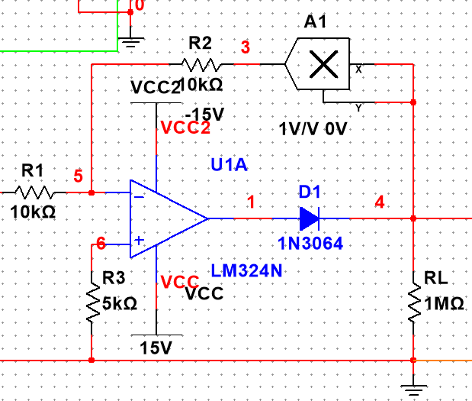

开放运算电路采用逆函数型设计，由于前级输出电压，故模拟乘法器系数设计为正，即。为防止闭锁现象，在运放输出端串入二极管。

电路输入输出关系

即为所求。对于直流输入，计算得运放同相输入端平衡电阻

**3.3 实际运算测试**

注意到运放工作电压，故第二级运放输出大小，由此可得输入正弦信号的有效值。实际仿真电路如下所示

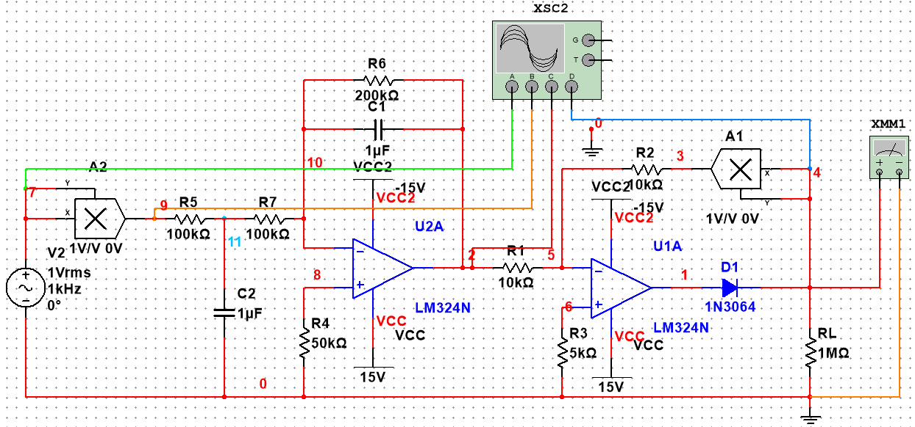

使用四通道示波器分别监测输入波形，平方电路结果，低通滤波器输出及最终结果，下图左展示波形变化趋势。

其中绿色与橙色分别为、波形，由于频率较高因此显示较密集，下图右将波形展开，可以看到、的变化趋势，分别为正弦波形和升余弦波形。

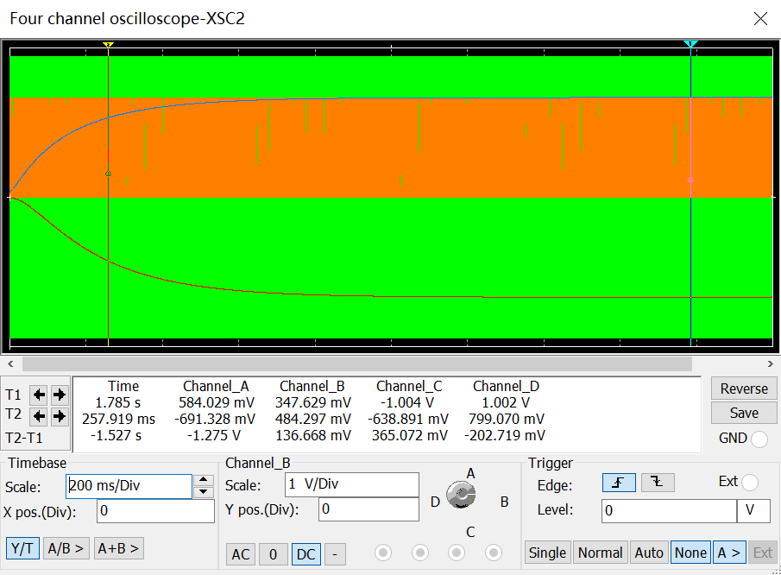 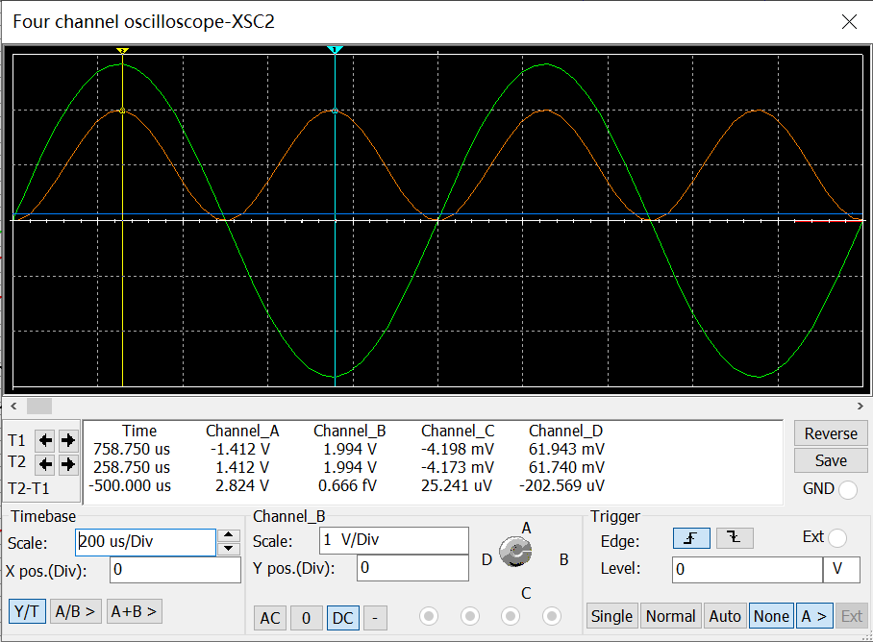

绿色波形峰值，对应有效值，橙色波形最大值，约是。由上图左还可观察到橙色波形及蓝色输出波形幅值逐渐增大达到稳定的过程。由于低通滤波器输入包含直流成分，将上电压分别充至，因此低通滤波器输出(橙色波形)呈现积分特性。

在电路稳定后，得到，使用万用表测量输出同样得到，运算相对误差

运算精确度较高。

测量不同频率、有效值的多组正弦波输入，有效值运算结果展示如下表。

|  |  |  |  |  |  |  |  |  |  |
| --- | --- | --- | --- | --- | --- | --- | --- | --- | --- |
|  | 0.998 | 0.999 | 1.000 | 0.998 | 1.997 | 2.000 | 1.996 | 1.993 | 2.995 |
|  | 1k | 100 | 10 | 1 | 1000 | 100 | 10 | 1 | 1000 |
|  | 1.002 | 1.002 | 1.002 | 0.994~0.996 | 2.000 | 2.001 | 2.001 | 1.989 | 3.000 |
|  | 1.968 | 13.209 | 61.278 | 不稳定 | 2.029 | 13.094 | 58.242 | 72.300 | 2.642 |
|  | 0.40% | 0.30% | 0.20% | —— | 0.15% | 0.05% | 0.25% | -0.20% | 0.17% |

|  |  |  |  |  |  |  |  |
| --- | --- | --- | --- | --- | --- | --- | --- |
|  | 3.000 | 3.000 | 3.000 | 3.994 | 3.981 | 3.996 | 3.994 |
|  | 100 | 10 | 1 | 1000 | 100 | 10 | 1 |
|  | 3.000 | 3.000 | 2.982 | 3.945 | 3.945 | 3.940 | 3.713 |
|  | 13.683 | 5.900 | 40.816 | 1.838 | 14.684 | 6.621 | 18.541 |
|  | 0.00% | 0.00% | -0.60% | -1.23% | -0.90% | -1.40% | -7.04% |

由上表可看出所设计正弦波有效值测量电路的相对误差基本在以内，准确度较高。对于相同有效值的正弦输入波形，当频率约为时，由于接近第二级低通滤波器的截止频率，故正弦分量的衰减可能较不明显，叠加在直流分量上，导致输出的直流电压不稳定，或存在较大的测量误差。

由下图可见，叠加在 (分别对应蓝色、红色波形)上的正弦分量幅值达到的，由于频率较低，故应当观测到输出波动。

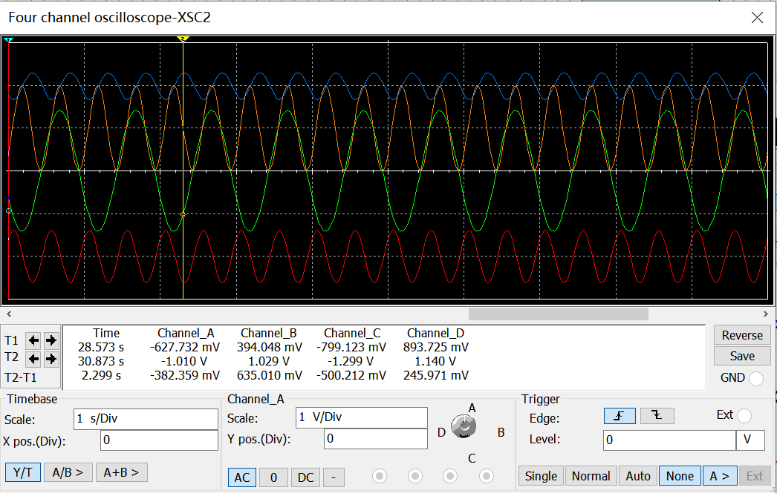

当输入正弦波有效值较大时，如接近时情形，可见测量结果存在较大误差。这是因为，此时的直流分量理论约为，从第二级低通滤波器输出时，超过饱和电压，运放进入非线性区，输出的测量值不再随输入波形有效值线性变化。由下图可见低通滤波器输出，的确达到饱和。

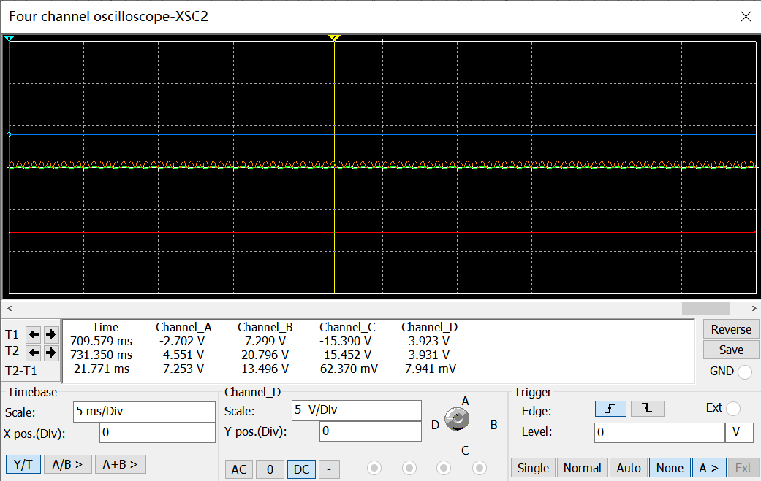

在使用此电路两侧正弦信号有效值时，应控制输入波形频率，并注意不要超过量程。

此外，观察到，控制输入信号有效值不变时，输出的直流电压达到稳定的时间随着信号频率减小而变长(可能有例外，因为设置自动确定仿真最小时间间隔，有时仿真较快，在按下仿真暂停时输出已经达到稳定)。这可能是因为，频率较低时，的正余弦分量通过后增益较明显，使输出在上下波动幅度较大。而所量测的直流电压值应是电压信号在仿真时间内的平均值。相对的波动可能需要更长的时间才能衰减至万用表分度值以下，因此表现为示数需要更长时间才能稳定于附近。这也说明了，当输入正弦波频率较低时，测量相对误差并不大的原因——即叠加在直流电压上的正余弦分量在足够长时间积分后平均值逐渐稳定至0，对结果无明显影响。

4 问题与解决

1. 仿真题3-2仿真速率过慢。在仿真题3-2进行电路分模块仿真时，仿真速率正常，但一旦将三级串联后，仿真速率就明显变慢，大致只能仿真几。同时，电路输出达到稳定实际需要几时间，很难在有限时间内得到结果。最令人费解的是，即使不将电路级联，而仅仅放置在同一文件内，仿真速率依然较慢，而且运行一段时间后，软件报错。

起初我认为是仿真时间精度的问题，将仿真步长由调整至，但仿真速度依然较慢。但运行一段时间仿真发现，在缓慢仿真约几后，仿真速率突然正常，因此推测主要计算量应集中在获取电路初值上。打开交互式仿真参数设置，如下所示，初值“*Determine automatically*”修改为“*Set to zero*”后，仿真波形无异常，在最初几内仿真明显加快。

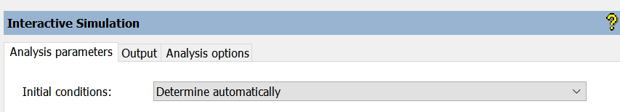

另一类引起仿真过慢的原因，是由于电路参数处于极限状态。当待测电容值左右及以下时，即使经过最初几，仿真速度既然较慢。这是因为电容值过小，暂稳态持续时间短于触发脉冲，在暂稳态未结束前触发条件再次到达，电路行为比纯粹的单稳态要复杂，增大了仿真的计算量。因此应判断电路工作条件，避免选取不合理的参数值。

总之，多级仿真会增大计算量，因此在保证前后级工作状态影响不大的前提下，应尽量分模块调试。

1. 仿真时间精度设置问题。仿真题3-1中，激励为方波时输出波形失真，理论应是类似正弦波波形，但实际得到折线化波形。仿真题3-2中，所搭建的矩形波发生电路输出占空比不稳定，或大或小。以上问题都是仿真时间精度过低导致的，波形取样点间隔分散，不利于恢复真实波形。如3-1中的折线化输出，是由于仿真取样频率与正弦波频率相当，若干取样点连接后得到折线化波形；再如3-2中，若方波占空比较小，而相邻两次仿真样点又在波形边沿两侧时，在输出波形上矩形波边沿可能延迟到达，造成矩形波边沿延迟到达。

由于增大仿真步长会使仿真变缓，仿真时应根据预期输出波形情况确定合适的仿真步长。对于测量边沿特性、或波形变化率较大时，选用较小的仿真步长；对于波形变化率较小，或只需观测波形大致趋势时，选用较大的仿真步长。

4 问题与解决

1. 学习多参数扫描功能的使用方法。在仿真题3-1，需要探究变化对幅频、相频特性的影响，起初我对于每种电阻取值(对应1个取值)单独使用交流扫描仿真。由于所选取值数量较多，仿真低效且不同图中波形难以对比。后来我了解到参数扫描功能，可以同时改变多个自变量，并测量输出随多个自变量变化的综合影响。在参数扫描中，能够选择仿真的模式，相当于选择其中一个自变量。如选择交流扫描时，相当于以频率为其中一个自变量，此时通过确定扫描参数，相当于选择另一个自变量。最终会在一个图中得到多条曲线，分别是自变量取不同值时输出随自变量的变化趋势。

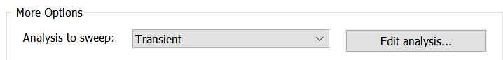

1. 对含集成运放电路的仿真与使用有了深入理解。本次仿真作业时，有多处输出波形失真、测量结果误差是由于运放输出达到饱和引起的。在含集成运放电路使用时，应考虑清楚各运放所处状态，避免运放在不恰当时达到饱和。特别是同时引入正负反馈的运放，应避免两类反馈强弱对比在不应改变的时候改变。
2. 对滤波电路特性有了更多认识。通过仿真题3-1，我认识到除截止频率外，品质因数对滤波电路选频特性也有重要影响，不足够大时，阻带频段频率分量的增益不足够小，叠加在通带频率分量上，易导致输出波形失真。同时，也应关注电路的闭环放大倍数，其值不合适容易导致电路中正反馈强烈而使输出意外进入饱和，或产生自激振荡。同时，低通滤波器常常可用来提取信号中的直流成分。
3. 对运算电路组成和搭建有了更多经验。相比其他电路，运算电路由于所用模块精度较高(特性等接近理想)，故电路误差比放大电路等要明显减小。但运算电路使用时也应注意参数取值范围，某些极限取值会使电路中负反馈削弱、正反馈增强、或运放输出饱和等，破坏电路的线性，使运算关系不成立。另一方面，运算电路级联时应注意电压的正负，合理选择输入在运放同相或是反相输入端，必要时可添加反相比例电路等以改变电压符号。